Информационное партнерство с Итоговым Псифестом ОППЛ.

Уважаемые коллеги!

13-18 ноября 2018 года в Москве состоится Итоговый международный Псифест 2018 года «Психология и психотерапия каждого дня и всей жизни» ОППЛ.
Итоговый Псифест ОППЛ – это важное и громкое событие на Российском пространстве психологии и психотерапии. Мы создаем новую площадку для общения и развития как практикующих профессионалов и обучающихся психологии и психотерапии, так и нуждающихся в их помощи в рамках всех ключевых психокоррекционных и психотерапевтических модальностей. Такое взаимодействие экспертов модальностей, практикующих специалистов, студентов и их клиентов обеспечивает уникальное поле для обратной связи и позволяет эффективно совершенствовать рассматриваемые технологии, в том числе принимая во внимание критические точки зрения всех субъектов психологической и психотерапевтической помощи.
Более подробно о Итоговом Псифесте Вы можете узнать из интервью с профессором Макаровым Виктором Викторовичем по ссылке: https://youtu.be/ddyFJICOXew
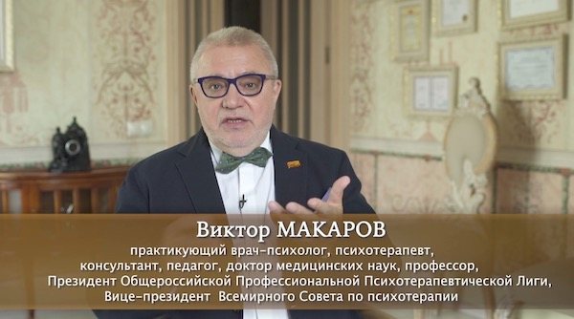

Мы предлагаем Вам информационное партнёрство Итогового Псифеста ОППЛ с Вашими профессиональными проектами в области психологии и психотерапии.
Наше сотрудничество поможет широко информировать профессиональное сообщество и всех интересующихся психологией и психотерапией о наших проектах, привлечь всех потенциальных участников и клиентов, а также способствовать популяризации современных методик психокоррекции, психотерапии и социальной помощи!
В рамках нашего партнерства мы предлагаем осуществить следующие активности:
- На площадках официального сайта Псифеста https://psyfest.ru и портала Вашего интернет-проекта: размещение на титульной/главной странице порталов и/или на страницах информационных партнеров/партнерских проектов информационного баннера со ссылкой на соответствующий портал. Срок размещения: с согласованной даты и до 30.11.2018 (все технические условия размещения предлагаем обсудить дополнительно).
- На официальных площадках наших проектов в соц. сетях и мессенджерах: размещение информационного баннера со ссылкой на соответствующий портал, рассылки в согласованном формате информационного сообщения подписчикам, репосты информационных сообщений о наших проектах.
- В рамках клиентской и партнерской базы наших проектов: проведение рассылки в согласованном формате с сообщением об информационном партнерстве наших проектов, с кратким описанием ключевых аспектов участия и приглашением посетить соответствующий портал для более подробной информации. Кратность, сроки и аудиторию рассылки предлагаем обсудить дополнительно (клиентская база проектов ОППЛ располагает более 5000 контактов).
- Также мы предлагаем Вам участвовать в выставке, активностях и мероприятиях Итогового Псифеста ОППЛ на партнерских условиях, в том числе участвовать в программе персонального информационного партнерства.
- И конечно, мы готовы рассмотреть Ваши предложения по сотрудничеству!

Наше партнерство позволит расширить наши клиентские и партнерские аудитории, более эффективно и прибыльно проводить наши мероприятия и активности и, конечно, не расходовать ресурсы на контрпродуктивную конкуренцию.

Ждем Вашего ответа на предложение о сотрудничестве и партнерстве!

Команда организаторов Псифестов ОППЛ и
исполнительный директор
Итогового Псифеста ОППЛ
Василий Финько
+7-916-212-32-35
psyfest@oppl.ru.

